请完成以下题目，如涉及代码，需要截图
- 触发器和存储过程的关系？
触发器是一类特殊的存储过程，它是在执行某些特定的T-SQL语句时可以自动执行的一种存储过程
- 触发器可以分为几类，每一类各有什么特点？
2类，
DML触发器：当数据库服务器中发生数据操纵语言DML事件时执行的特殊存储过程，如INSERT、UPDATE、DELETE等
DDL触发器：当数据库服务器中发生数据定义语言DDL事件时执行的特殊存储过程，如CREATE, ALTER, DROP等

- 定义【例10.11】，并向cj表插入一条数据(‘2009010101’,’A001’,60)的记录，看看效果，并简述为什么？向cj表插入一条(‘2009030101’,’B001’,60)，看看效果，并简述为什么？
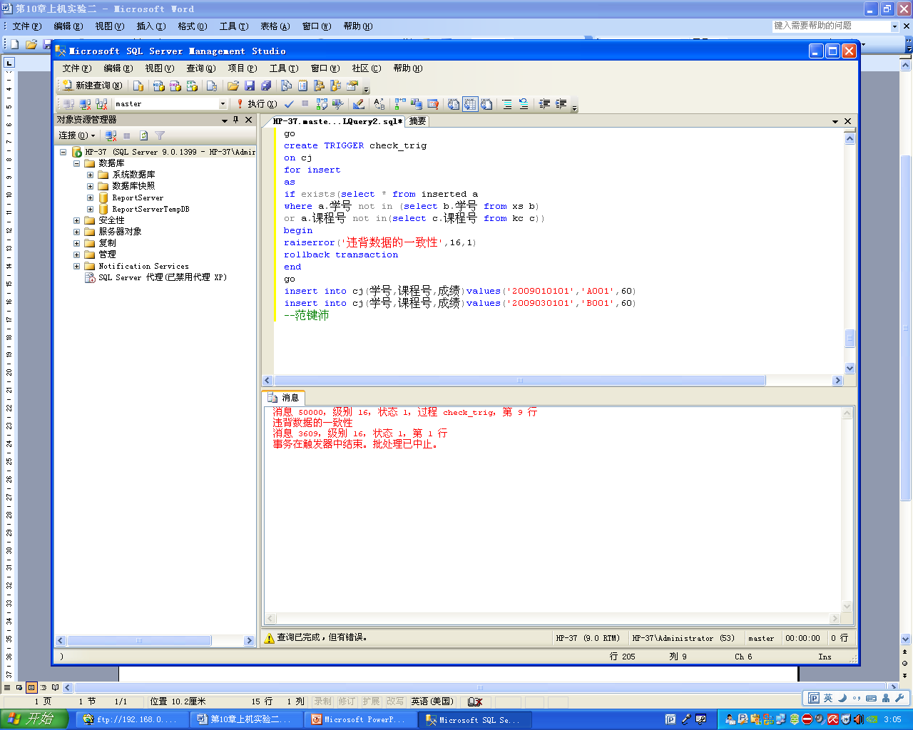
该记录的课程号不在cj表中，检查课程号在kc表不存在，则不允许插入，回滚整个事务，删除插入记录

- 定义【例10.12】，并更新cj表中2009030101的学号改为2009010101，看看效果，并解释为什么？
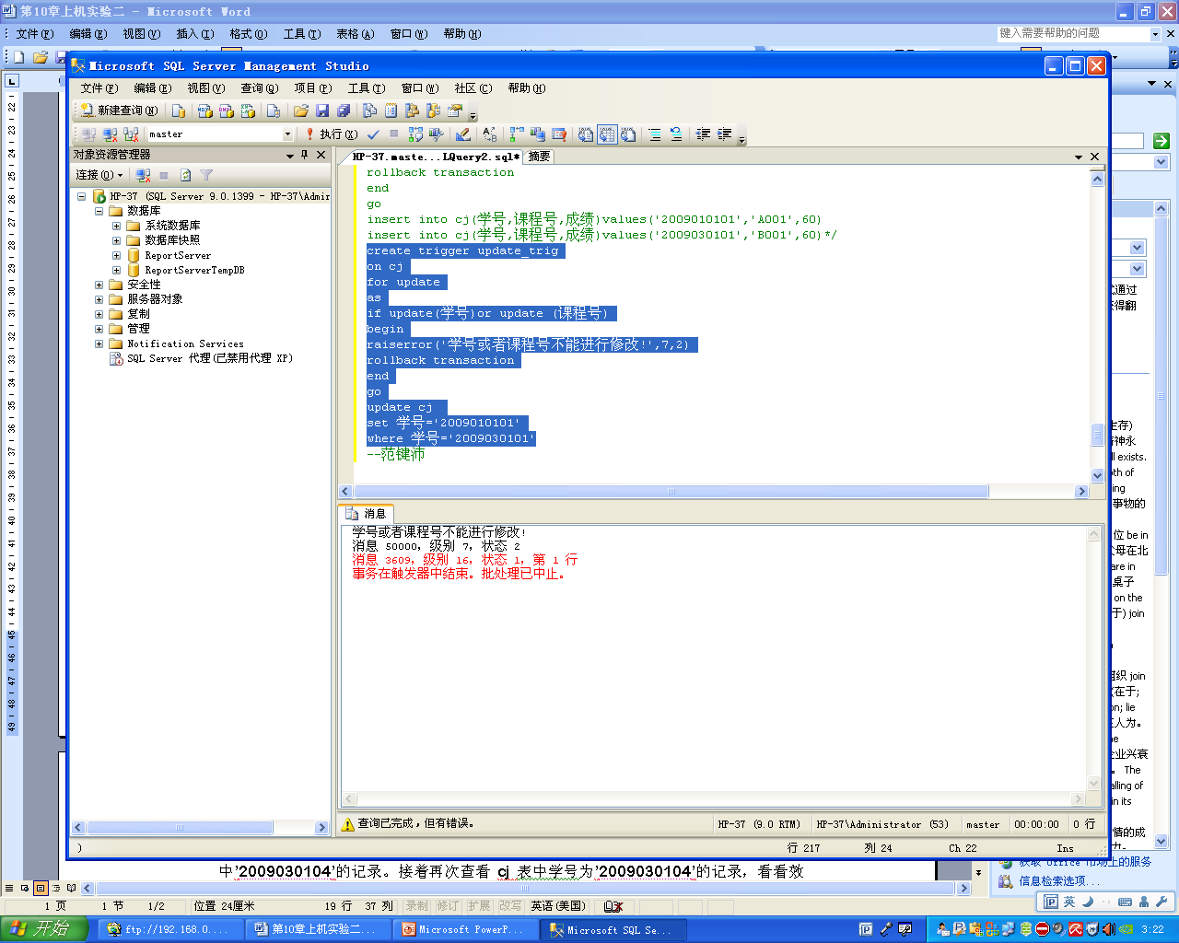
因为update在表上执行时，已经产生触发，则学号或者课程号则不能进行修改

- 定义【例10.13】，先查看cj表中学号为’2009030104’的记录。然后删除xs表中’2009030104’的记录。接着再次查看cj表中学号为’2009030104’的记录，看看效果，并解释？
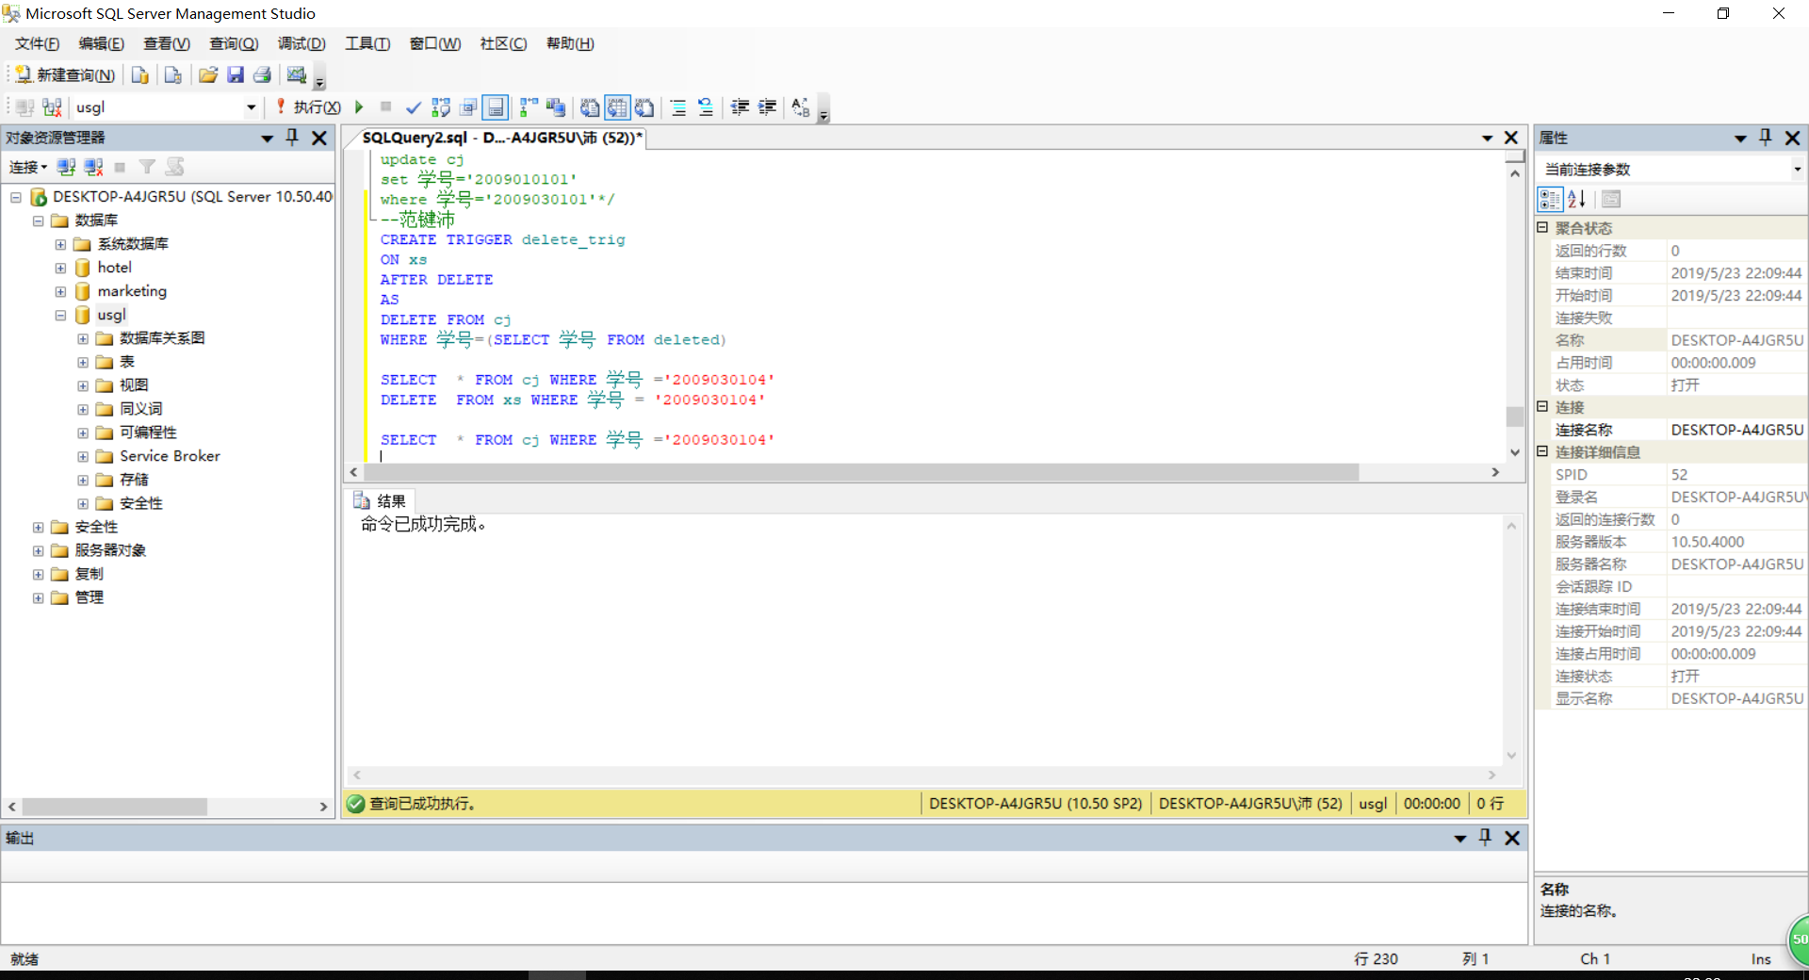
应为删除xs表中的记录时候，激发了触发器，同时也删除了cj表中的积累，所以cj表中的记录就查询不到
- 执行【例10.14】P219-P220的代码，并简述instead of触发器作用？
如果视图的数据来自于多个基表，则必须用其触发器来引用表的数据的插入，更新和删除操作

- 执行【例10.15】的代码，并简述这些代码在做什么？
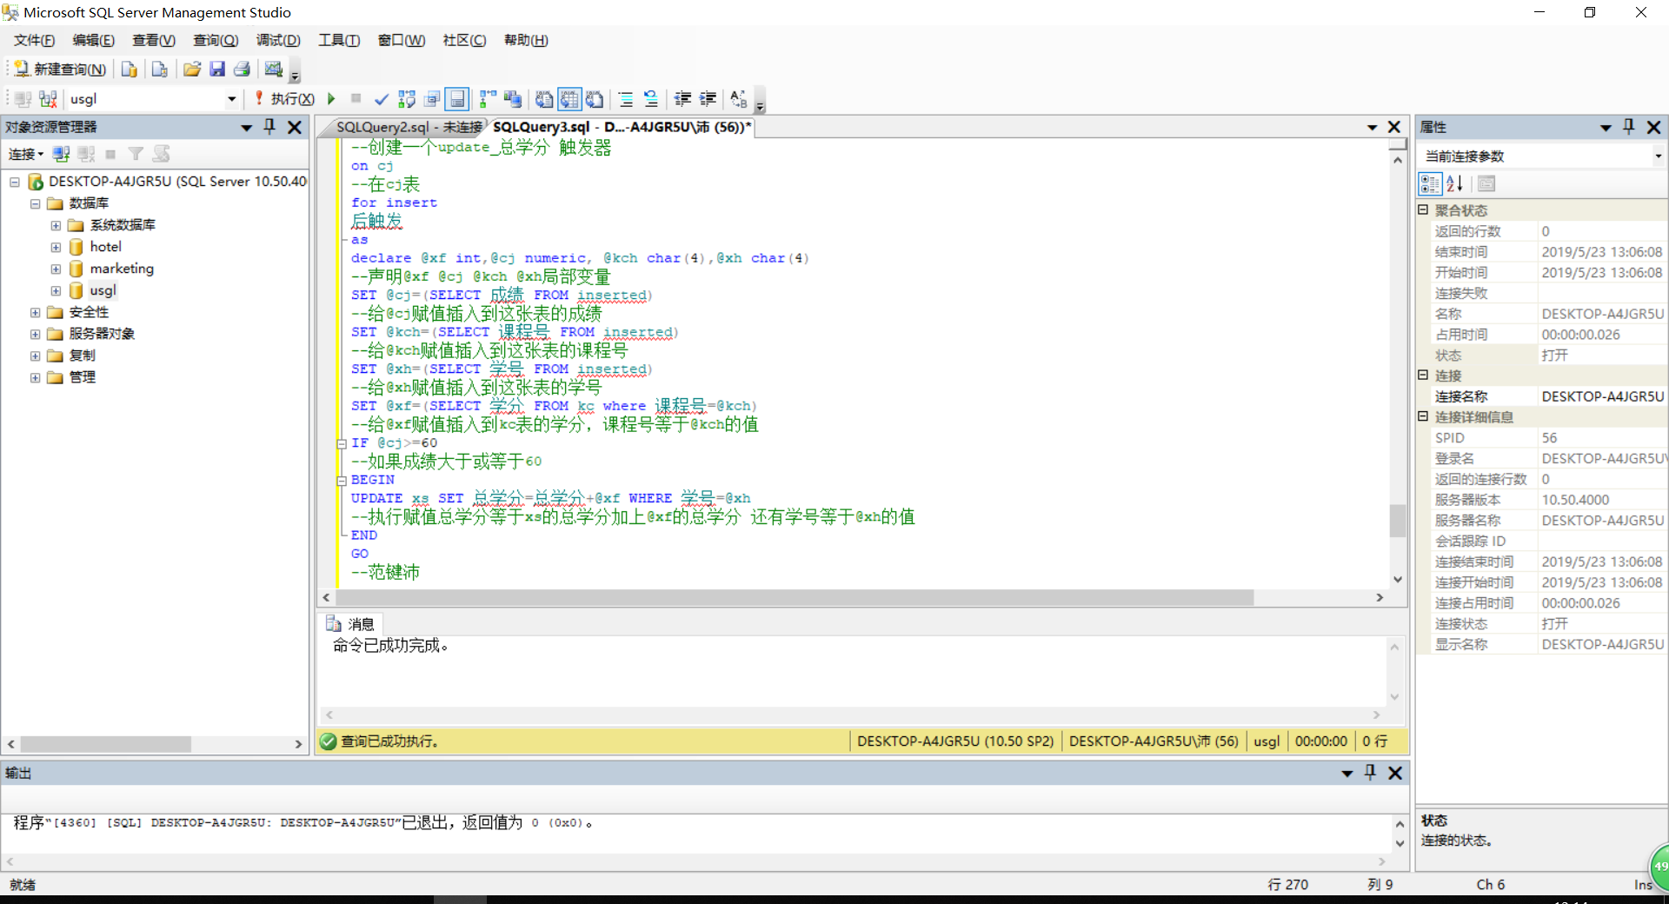
- 执行【例10.17】，然后删除cj表，看看效果，并解释？
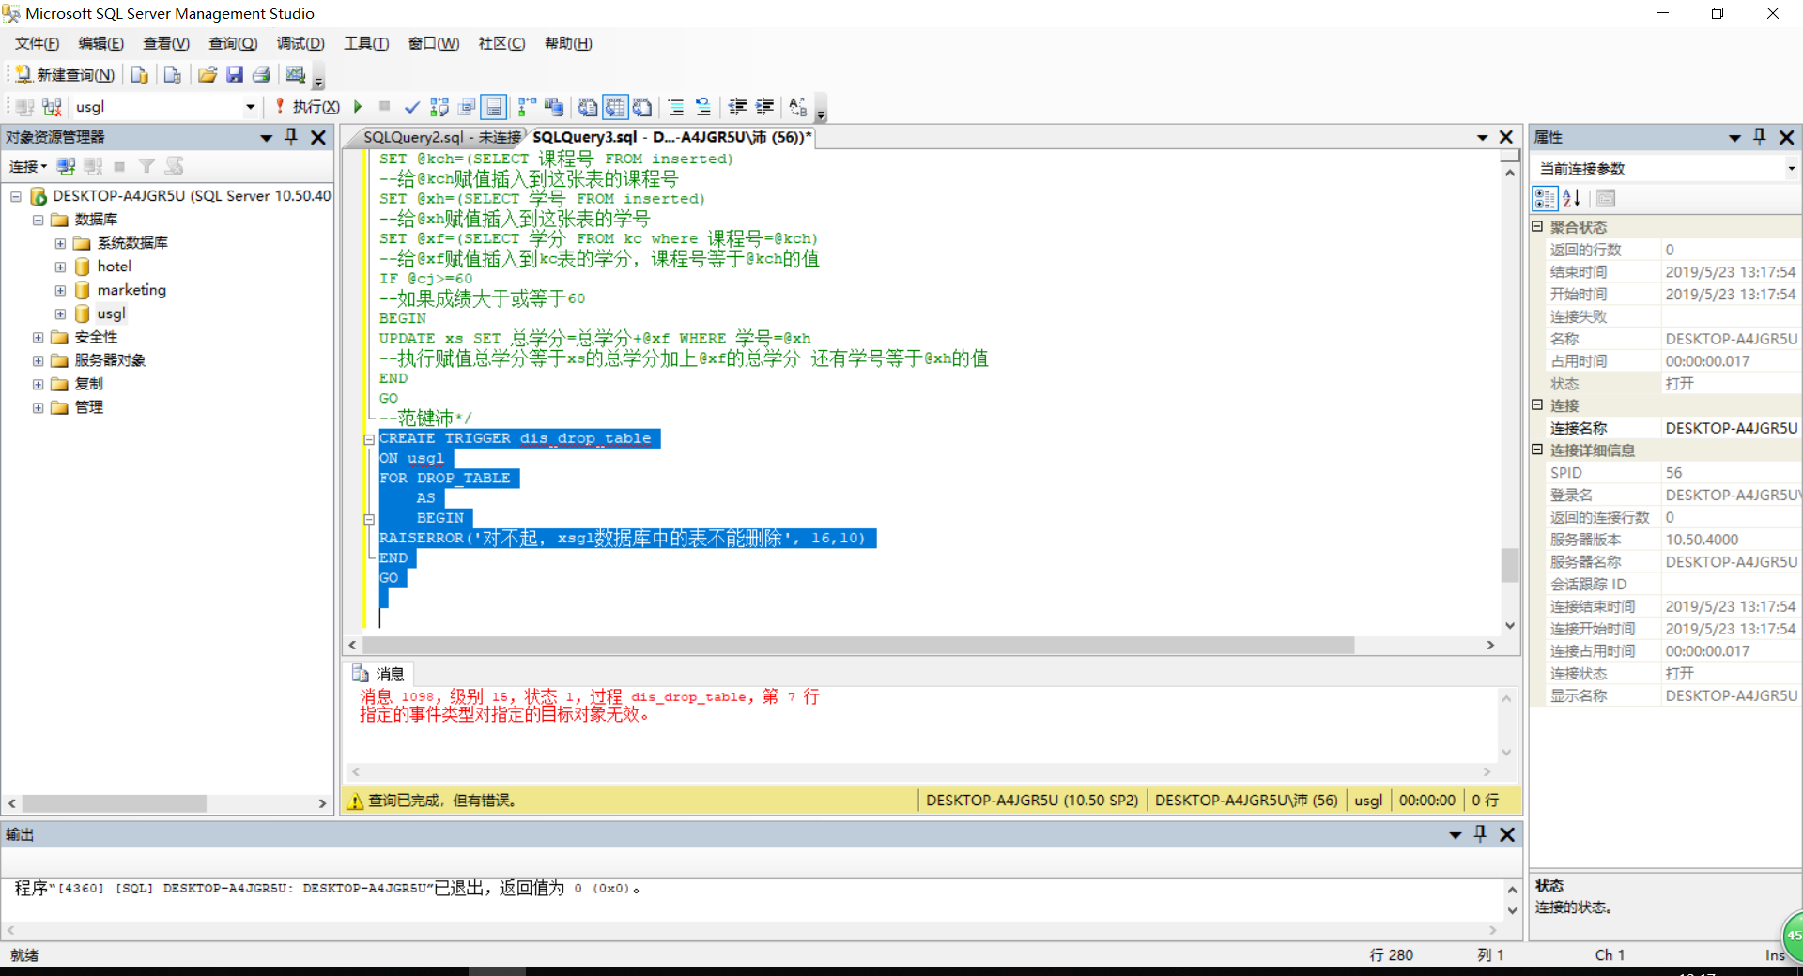
建立用于保护数据库usgl中的数据不被删除的数据库
- 事务有哪些属性？
原子性 一致性 隔离性 持久性
- 事务有哪些模式？
自动提交事务 显式事务 隐性事务
- BEGIN TRANSACTION、COMMIT TRANSACTION、ROLLBACK TRANSACTION分别什么意思？
标志一个显式本地事务的起始点
标志一个成功的显式本地事务或隐性事务的结束
回滚事务条，不允许插入数据

